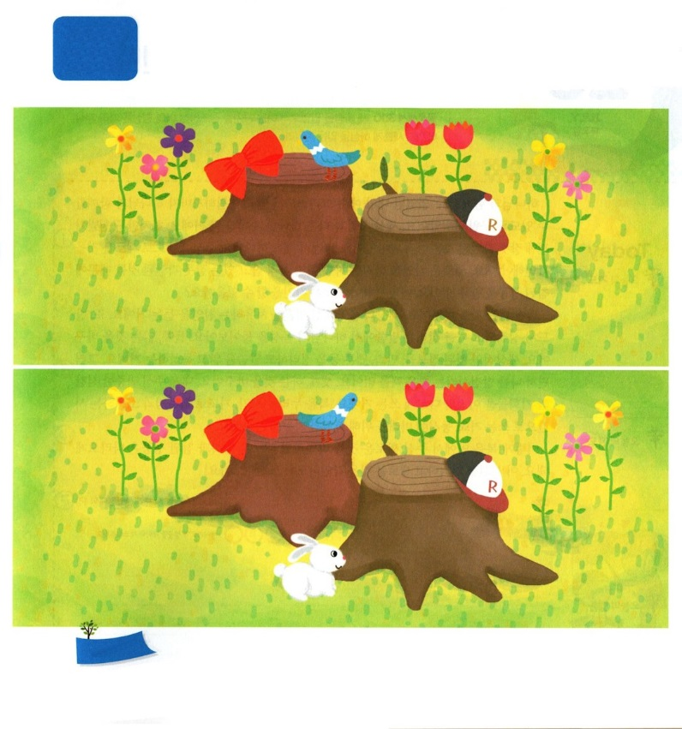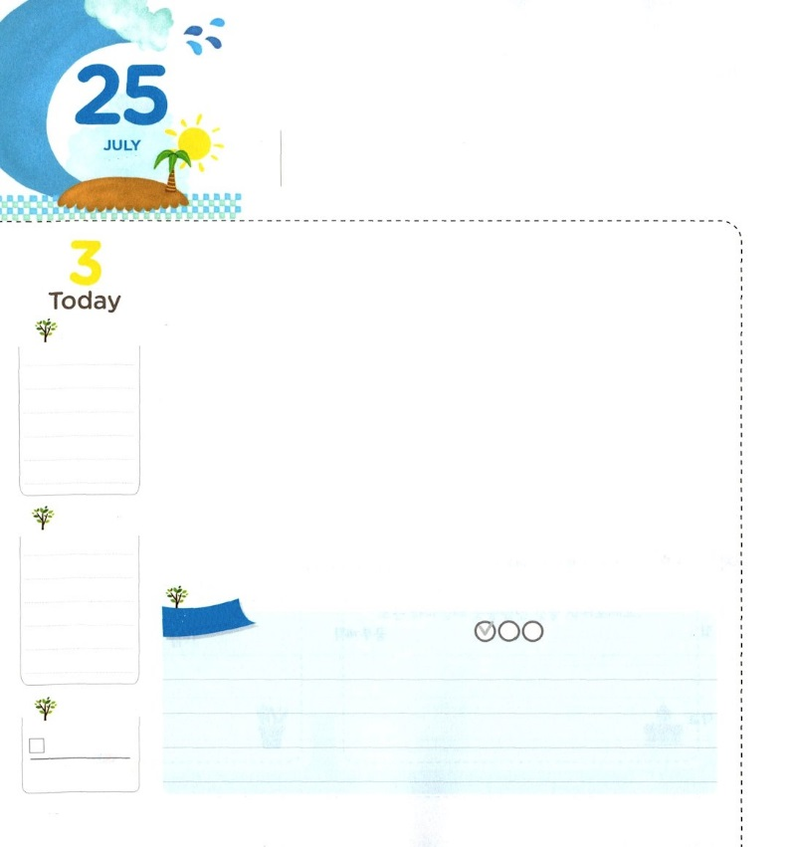

わたしの　なかに　ふくまれている

　　かみさまの　かのうせい

**イザヤ6:13**そこにはなお、のがるが、それもまた、きわれる。テレビンのやのがりされるときのように。しかし、そのにりがある。なるすえこそ、そのり。

**げつようび**

いまは、ののでなければならないにいがむです。もっともきいいは、をかすをするがないということです。このとき、がレムナントをされました。レムナントはしみのをかすの、のです。そのをしてわわなければなりません。このには、なにがまれているのでしょうか。

「された」のです。がでをかすそののために、レムナントをひそかにってしておられます。ですから、をにって、と、とをそろえたエリートとしてしなければなりません。つは、サタンとにう「された」のです。とののはなでなくです。サタンがはじめたとのろいのにるようにして、くのでをこします。それゆえ、のをったレムナントに、サタンにつをえられたのです。に「らされた」のです。それはのえでにってをかすです。のにあるレムナントに、はのタラントをくださり、すてきなをしげるようにしてくださいます。にているのをいて、でしてみましょう！　　2016.04.14　産業人大会　海外産業人特講

　きょうのいのり

　きょうのでんどう

　きょうのみことば

**ホセア13～14**

のみことばをもう

**もくそうしよう**

にしたらチェックしよう

ののに、りがあります。そこにがてきていますね。

のように、こののなであるレムナントが、です。

がにばれたをえて、２つののちがいをみつけましょう（５つあります）

**ちがいを**

**みつけよう**

**おいのり**

**しよう**

なる！がしむにをレムナントとしてんでくださってありがとうございます。がされたされた、いをする、のをうけたらされたのをいて、させてください。イエス・キリストのおによっておりします。アーメン

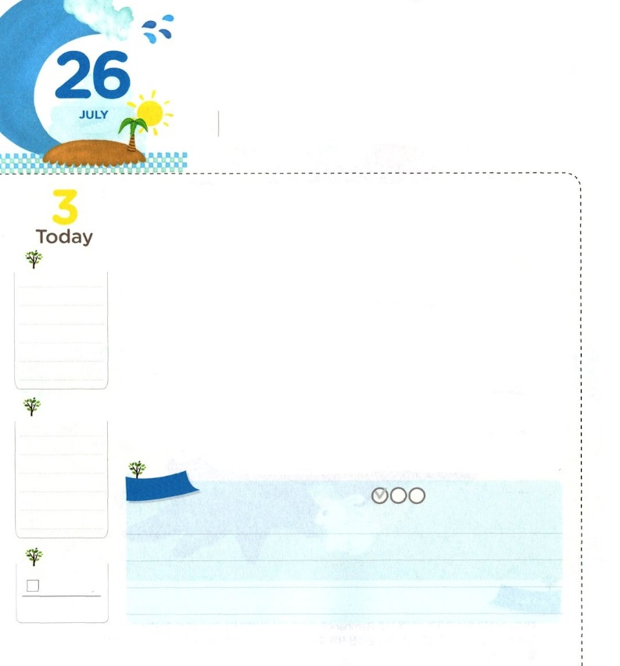

かみさまが　くださる

　　　あたらしい　こくいん

**コロサイ3:10**しいをたのです。しいは、りのかたちにせられてますますしくされ、のにるのです。

**かようび**

とともにいることができなかったが、イエス・キリストをじてけれるとに、とともにいることができるようにわれました。ののとうのどもになったのです。しかし、われるにまちがってされたことは、まだっています。ですから、けてがくださったでしいことをしなければなりません。しいをすることができなければ、すでにっているまちがったされたもののために、まことのをすることができません。どのようにすれば、しいができるのでしょうか。

まず、くことをえましょう。のののわりに、たましいをいやすをきましょう。また、ずしてをかすみことばで、のをきましょう。つ、むことをえましょう。ののな、アニメ、ネット、テレビなどをして、みことばをんでしましょう。そして、をさせるいをみましょう。つ、することをえましょう。にえられたなとチャンスを、いままでとうようにいましょう。をわう、りでとするにいましょう。それとに、のためにとにしましょう。

このように、のなかでえられたしいものをすれば、しいせとまことのはついてくるようになります。このをして、しいものをするようにしてみましょう！　　　　2016.04.14　第19次世界産業人大会

　きょうのいのり

　きょうのでんどう

　きょうのみことば

**ホセア４～６**

のみことばをもう

**もくそうしよう**

にしたらチェックしよう

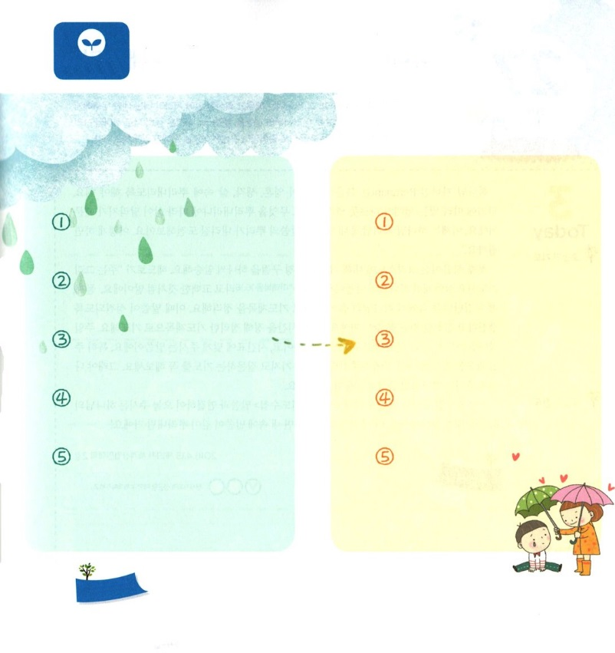

だれもらなくても、だけがっているよくないは

ありませんか。

そうでなくて、はらないけれど、のがよくうよくないは

ありませんか。

よくないを、ひとつずつえて、してみましょう。

**みことばを**

**てきようしよう**

**おいのり**

**しよう**

なる。がくださるしいで、まことのをするようにさせてくださり、ありがとうございます。くこと、むこと、することをえて、しいをわうことができますように。イエス・キリストのおによっておりします。アーメン

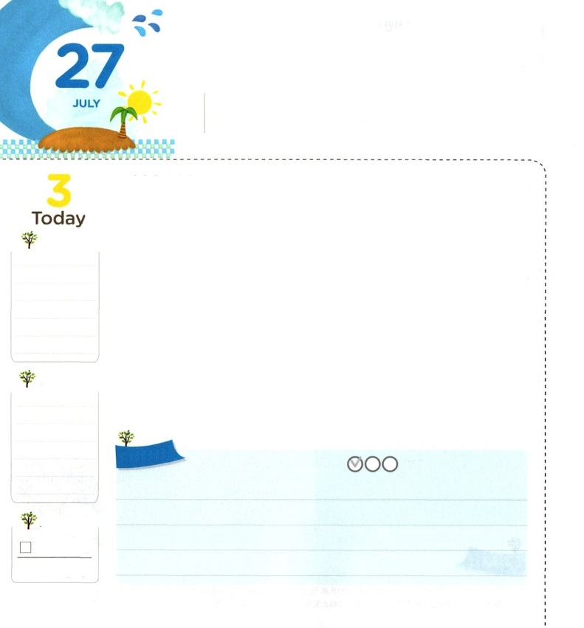

かみさまが　くださる　あたらしい

　ねを　おろそう

**Ⅱテモテ3:14～15**けれどもあなたは、んでしたところにとどまっていなさい。あなたはが、どのたちからそれをんだかをっており、また、いころからにしんでたことをっているからです。はあなたにをえてキリスト・イエスにするによるいをけさせることができるのです。

**すいようび**

のどもであるレムナントは、のみことばが、たましい、え、のにをおろすようにしなければなりません。によってぶがうように、になににをおろすのかによって、がわるためです。これからは、のどもらしく、のたましいにみことばのがおりるようにしてみましょう。どのようにすればいのでしょうか。

に、であるキリストについてされたをつずつしましょう。ペテロが「あなたはけるのキリストです」（マタイ16:16）としたようにです。つ、ののみことばのでのをいて、りのをしましょう。このとき、みことばがするようにしてすることをずつけましょう。つ、をめてしたりのでりましょう。ののみことばは、にをぶので、にうようにくださるみことばです。に、のみことばをきにくに、のをってするりをずしてみましょう。それでこそ、にくださるのにすることができます。

このように、のをわいながら、<どものりの>のみことばとつなげて、きょうえられるのを、しします。この3つのことをすれば、の中にみことばがくをおろすでしょう！

2016.04.15　第19次世界産業人大会2講

　きょうのいのり

　きょうのでんどう

　きょうのみことば

**ホセア４～６**

のみことばをもう

**もくそうしよう**

にしたらチェックしよう

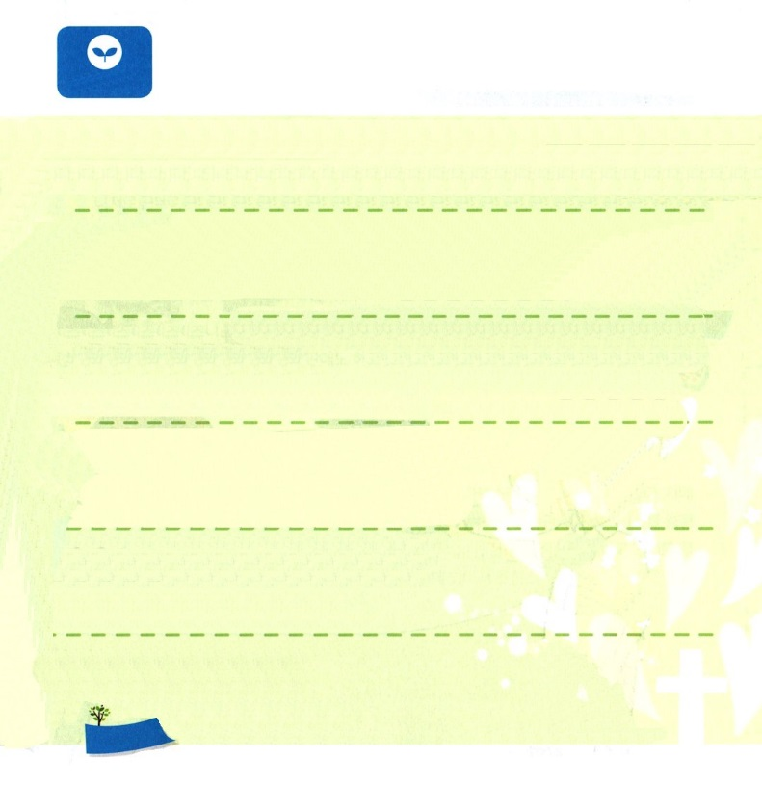

がきなはありますか。きょうはがいちばんきな

をいてみましょう。そして、ではっきりとしましょう。

**みことばを**

**てきようしよう**

**おいのり**

**しよう**

なる！のにみことばがくをおろして、まことののをぶようにしてくださってありがとうございます。いまからみことばがをおろす、ののみことばをくこと、「どものりの」をわうをすることができるように、いてください。イエス・キリストのおによっておりします。アーメン

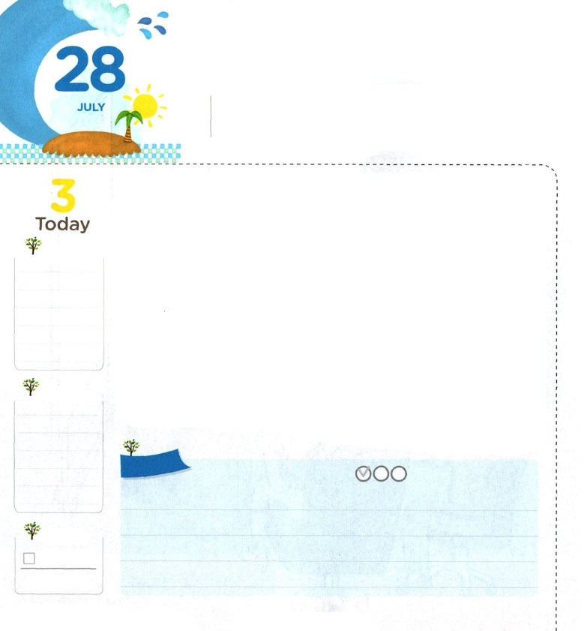

かみさまが　くださる　あたらしい

　たいしつを　そなえよう

**ローマ12:1**そういうわけですから、たち。は、のあわれみのゆえに、あなたがたにおいします。あなたがたのからだを、にけれられる、い、きたえとしてささげなさい。それこそ、あなたがたのなです。

**もくようび**

かにのことをえるならば、のどもなのにをわうことをできなくさせるのがあるでしょう。このようなをきしてがくださるしいをそろえなければなりません。どのようにすれば、しいをそろえられるのでしょうか。

に、そろえること！は、かすです。とにらなくなります。それとともに、かすをすることをりせば、どんなこともにならないで、できるのです。つ、りのをそろえること！これはのをわうです。りでをはじめて、がくださるしいをけます。にはりでの、がえておかれたえをします。には、りのでをえながら、にをささげます。このように、、るならば、といをってくださるのをるようになります。つ、そろえること!すべてのいには、のいのがあります。これをえながら、たましいをいてればいのです。このようにりをめれば、をえるをにくださってするをえてくださいます。

しいをそろえるために、がの3つのみことばをくださいます。からしながらレムナントになりましょう！

　　2016.04.16　第19次世界産業人大会3講

　きょうのいのり

　きょうのでんどう

　きょうのみことば

**ホセア７～９**

のみことばをもう

**もくそうしよう**

にしたらチェックしよう



きょう、だれにいますか。ひとり、ひとりをえてみて

そのにえることができるのみことばをってみて、

しましょう。

また、しなければならないがあれば、そのののよこに

いて、しましょう。

**みことばを**

**てきようしよう**

**おいのり**

**しよう**

なる！がくださるしい、り、をそなえるようにさせてくださり、ありがとうございます。でとをかして、りでのをわいでたましいのいにいられますように。イエス・キリストのおによっておりします。アーメン

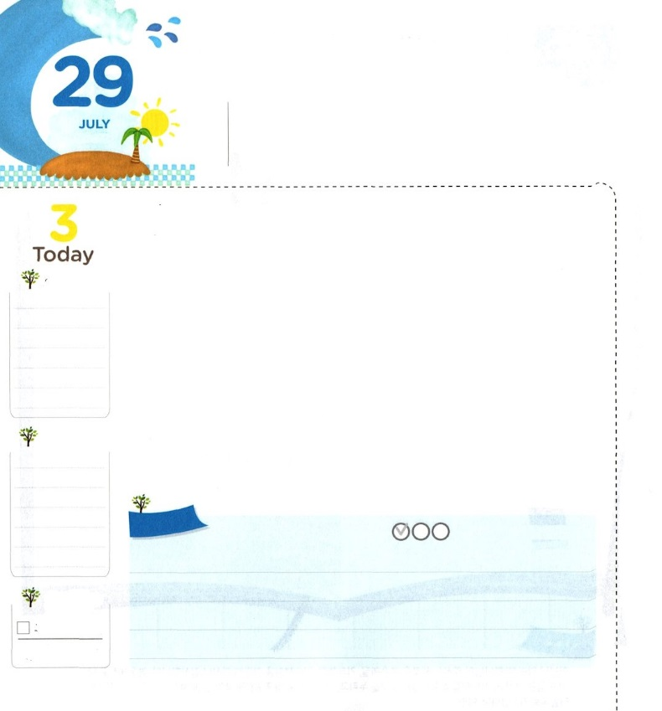

いのりの　ひと

**エペソ6:18～19**すべてのりといをいて、どんなときにもによってりなさい。そのためにはえずをさましていて、すべてののために、のりをくし、またりなさい。また、がをくとき、るべきことばがえられ、のをにらせることができるようにのためにもってください。

**きんようび**

くのが、たちだけのでりをします。ムスリム（イスラム）は、をめてに5ずつって、は108などでをするりをします。そのにも、いろいろなでりをします。ところが、もされたをっているクリスチャンは、とみことばでないったりのをもってっています。ですから、をしながらるのにつがえました。

このとき、がレムナントをばれました。しいをってえるのにいるためにばれたのです。それゆえ、とするがったのりをめなければなりません。そのためには、に（創3:15、6:14、出3:18、イザヤ7:14、マタイ16:16）をしなければなりません。

がなくてしんでいて、なぜがくるのかをらないがあまりにもいのです。そのようなたちをいしながら、そのになをえるレムナントとしてをばれたのをいしてみましょう。それとともに、そのたちにがえられるようにってみましょう。がとされるりのとしてでいられるようになるでしょう。

　2016.04.16　核心訓練メッセージ

　きょうのいのり

　きょうのでんどう

　きょうのみことば

**ホセア10～12**

のみことばをもう

**もくそうしよう**

にしたらチェックしよう

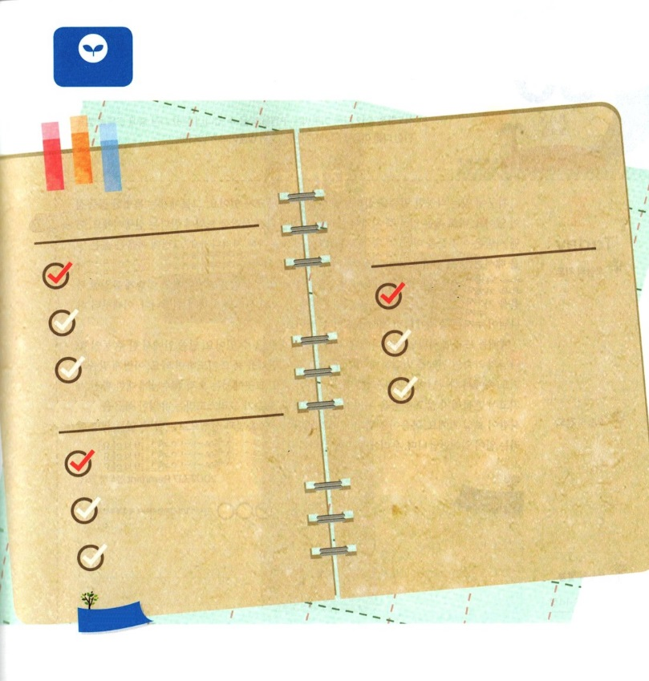

　　　　　　　はどのようにっていますか。きょうはがどのようにっている

のかをえてみましょう。また、っていないなら、るを

って、りはじめましょう。

**あさ**

**よる**

　　がさめたらすぐにる

　　　　　　　　　　　　　　　　　　　　　　　　　よるにねるにる

**ひる**

　　　　ごはんをべてはみがきを

　　　　するときにる

**みことばを**

**てきようしよう**

**おいのり**

**しよう**

なる！しいをおろすようにさせてくださり、と、やみのにつりのにならせてください。イエス・キリストのおによっておりします。アーメン

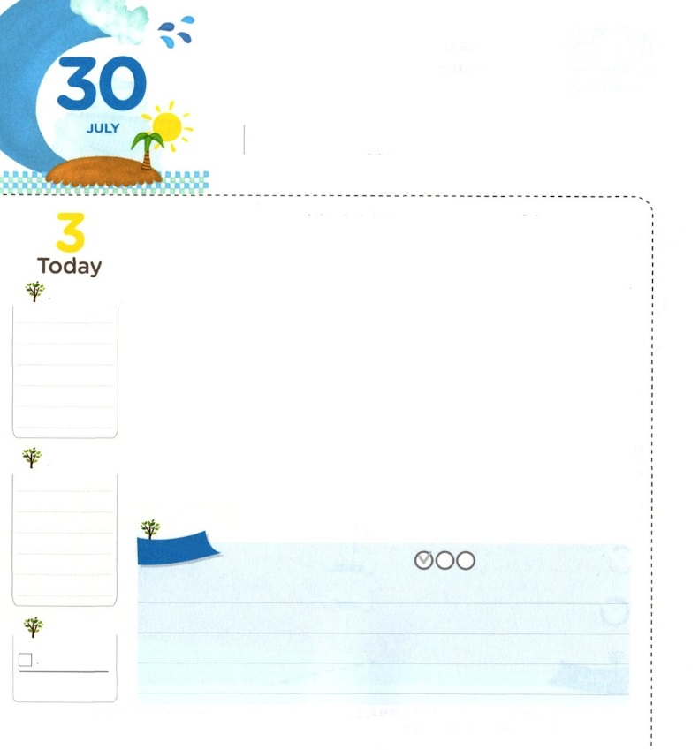

ゆいいつな　ふくいん

**4:12**　このには、だれによってもいはありません。のでこののほかに、たちがわれるべきはにえられていないからです。」

**どようび**

にいるたくさんのをよくてみると、いろいろながあります。それらには、ながあります。それは、しいことはずらなければならないというと、のをけるべきだというです。あるは、これこそがだとって、をくしてっていきます。ところで、はしいことをすればかるのではありません。いいをすればわれるのでもありません。ただキリストであるイエスにってこそ、つことができるのです。これがをつことができるのです。このように、のをてば、イエスだけがのいだというをったのどもになります。そのときから、がくださるがったをささげることができます。

をささげれば、がにくださるみことばをけることができます。みことばのなかで、1、のであるをするようになります。そして、このをってればいのです。このように、みことばとりので、がくださったのにかなければなりません。そこでも、ただイエスについてのをって、れないでをわいながらってみるならば、イエスがキリストというのをえるがえるでしょう。がえられて、いのちがかされれば、とではすることができない、いのちをかすきがきるのです。たちにはこのがえられました。いまからいきりわってみましょう！

　　　　　　　　2007.03.17　レムナント伝道学76講

　きょうのいのり

　きょうのでんどう

　きょうのみことば

**ホセア　13～14**

のみことばをもう

**もくそうしよう**

にしたらチェックしよう

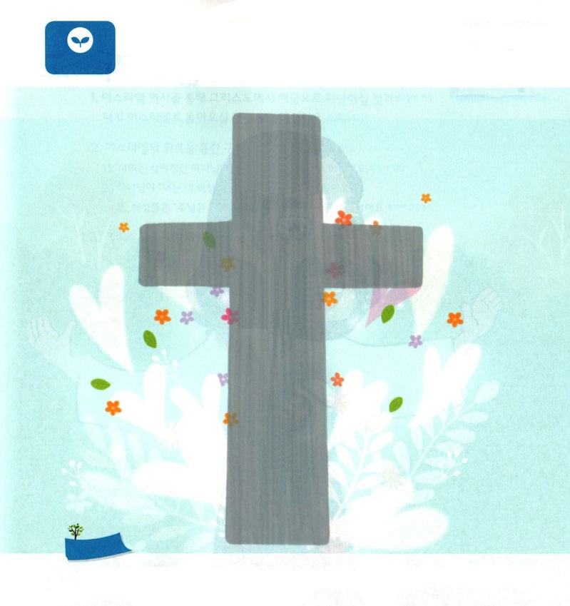

イエスはのいキリストです。

キリストというのに、すべてのをするえがあります。

をて、キリストというにっている３つのをつけて

いてみましょう

　　　　　　　　（マルコ10:45）

　　　　　　　　（ヨハネ14:6）

　　　　　　　　（Iヨハネ3:8）

**みことばを**

**てきようしよう**

**おいのり**

**しよう**

なる！にのについてをください。をわって、とあかしするにつように、をいてください。イエス・キリストのおによっておりします。アーメン